2023年中高职一体化长学制新生入学指南

入学报到
一、新生入学报到时间及地点
1、时间：2023年9月1日至9月2日
2、地点：江西建设职业技术学院（江西省南昌小蓝经济开发区汇仁大道999号）
由于通知书需9月到省教育考试院打印（通知书报到后领取），新生持本人身份证按规定的时间报到，不要提前或推迟来校。如有特殊情况不能按时报到者，须来函或来电向学院请假。未请假或请假超过一周者，除不可抗力等正当原因外，视为放弃入学资格。
二、入学相关材料
1、身份证及复印件
2、本人档案
3、团组织关系转接
①新生团员入学时须携带团员证和团员档案向班级团支部报到，由团支部收齐团员档案后提交所在系部的团总支存档保存并完善线下团组织关系接收、团员证注册等手续。
②电子团员档案由学生本人于8月31日前在智慧团建系统发起转入申请，转入支部为拟录取系部班级（团支部名称）。各系组织部审核后，转入本校智慧团建系统。
三、新生办理入学手续安排
- 新生入学相片采集https://rlsb.jxjsxy.edu.cn
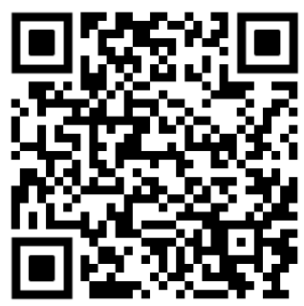
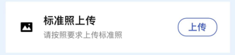

新生帐号为考生号
- 网上报到在手机中打开浏览器，输入网址：http://xg.jxjsxy.edu.cn/zzyx


- 登录帐号：在弹出的窗口中输入个人帐号与密码，新生帐号为考生号，密码为身份证号后六位，然后点击“登录”按钮进入系统。
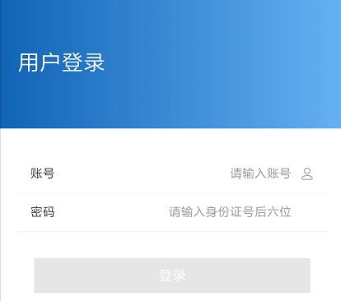

4、学生个人信息完善:新生登录系统之后将看到如下界面，请将个人信息完善后再点击“下一步”按钮。
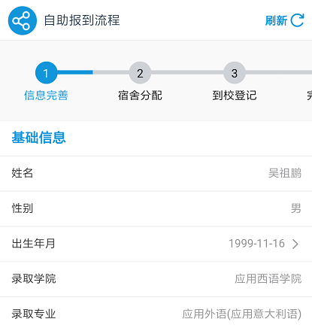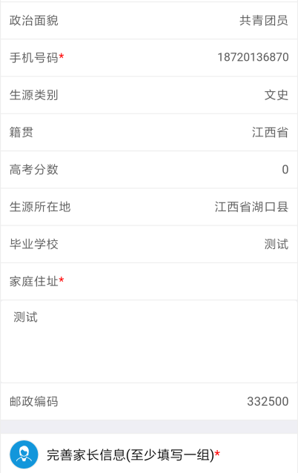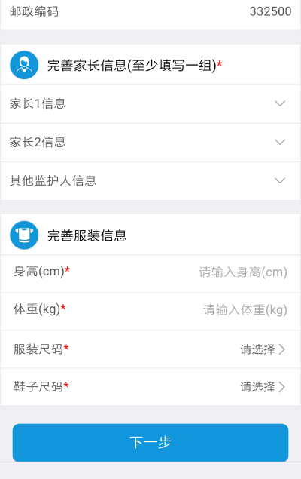
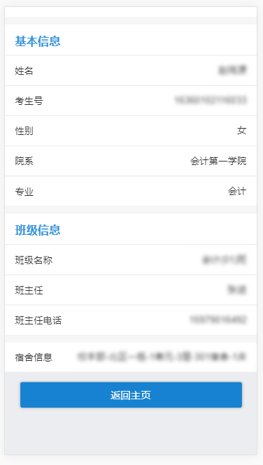
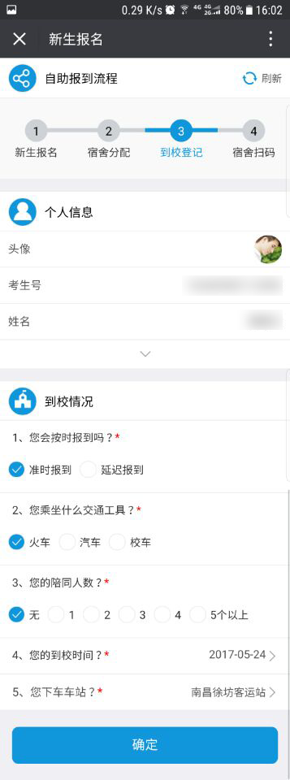
5、学生缴费：完成上一步“个人信息”核对并录入后，请新生参照录取通知书附带的缴费流程到各大银行缴纳学费（“绿色通道”学生请参照第8步），学校将在8月10日到9月3日开放缴费平台，请新生尽量在此时间段在各大银行缴纳学费，已完成缴费的学生自动进行预分班与预分宿舍，并在手机上查看个人班级与宿舍信息（如已缴费但显示未缴费，请刷新手机浏览器或是次日退出个人帐号重新登录即可）。
6、登记到校方式登记：（请如实填写到校方式信息），在缴费完成或申请绿色通道审核通过后，点击下一步进入到到校息信登记页面进行填写。
7、完成报名
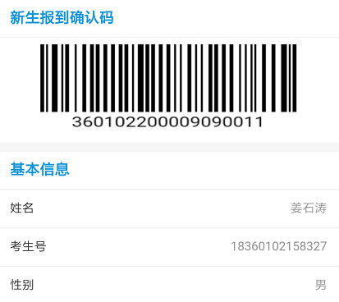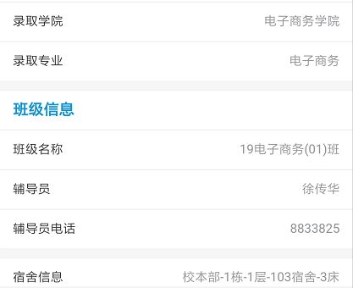
点击屏幕下方按钮“返回主页”即可返回主页查看更多信息！
8、绿色通道
请需要申请绿色通道的学生，提前申请。审核通过后，再进入“新生报名”按流程可完成新生在线报名流程。
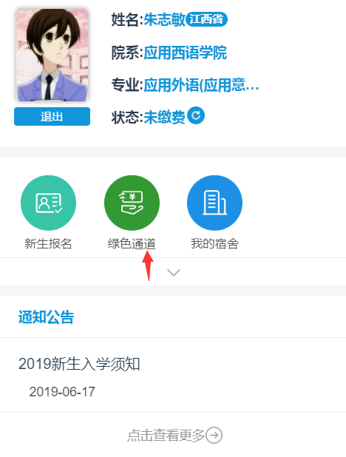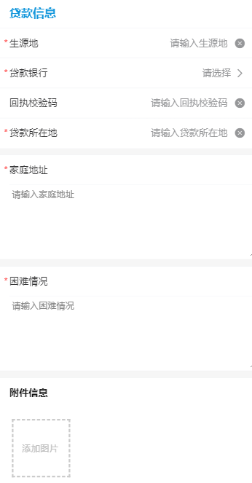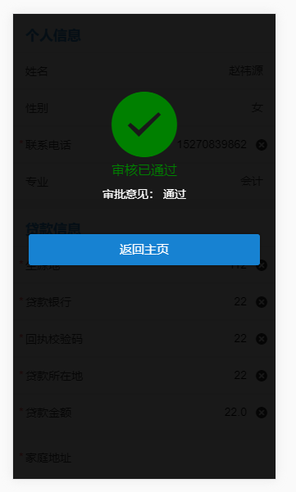
9、现场报到（9月1日－9月2日）
请于规定的到校报到当日，在学生宿舍找到自己对应入住楼栋，找到自己班级辅导员进行现场签到或扫楼栋二维码签到后，领取宿舍钥匙入住(手机上会显示您的辅导员姓名、联系电话及其入住信息)。未线上报名的或是报名不成功同学，请来校后前往设在创新创业中心一楼大厅的报到大厅办理报到流程。
2、现场报到流程（以报到现场公布为准）
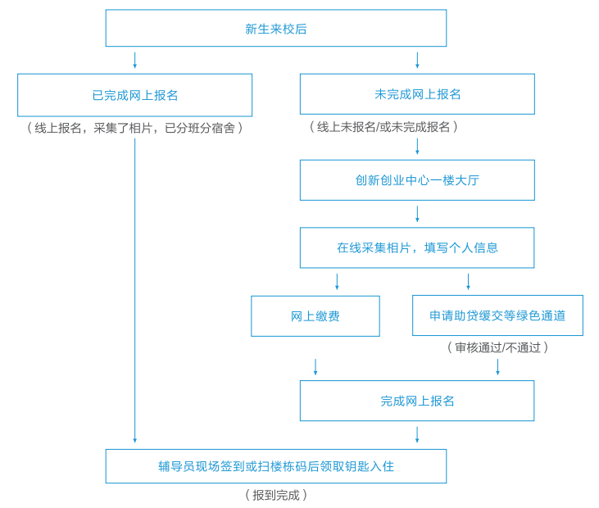
新生缴费
一、新生相关费用标准
1、学费：按照国家政策，所有农村户口、城镇户口及城市户口家庭贫困新生五年高职前三年免收学费，请符合要求的新生携有关证件来学院办理免学费或缴费手续。
2、住宿费标准：600元/学年(6人间公寓)。
3、代收教材费标准：按500元预收，根据实际使用多退少补。
4、其他代收费：报到现场代收。
二、新生缴费方式
住宿费缴纳（用校园安心付app缴纳，五年高职新生在校园安心付app上只缴纳住宿费600元）

①下载APP：微信扫描左图的二维码后，根据提示点击页面右上角，选择在手机浏览器中打开直接下载安装；同时安卓，苹果手机可在各自的官方应用商店搜索“校园安心付”下载安装。
②注册登录：打开校园安心付APP后，首次使用校园安心付app的学生，点击主界面下方的“微信或支付宝授权”按提示操作登录，然后选择城市:”南昌”，再勾选“江西建设职业技术学院”，进入缴费主界面。

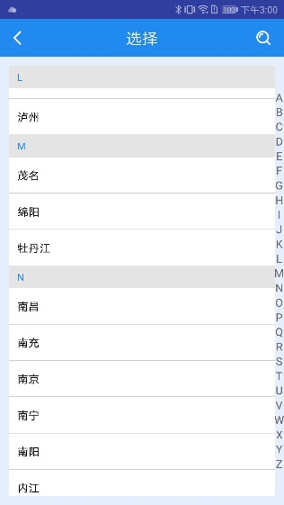
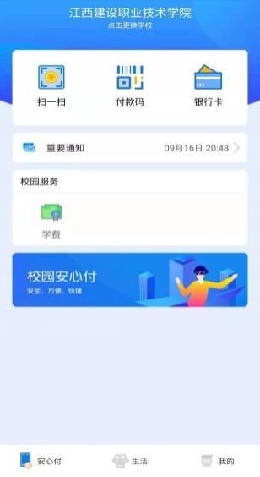
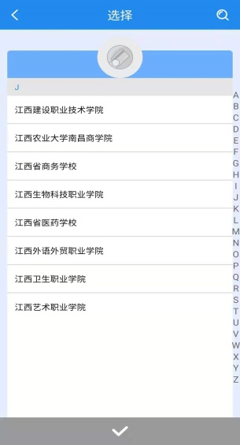
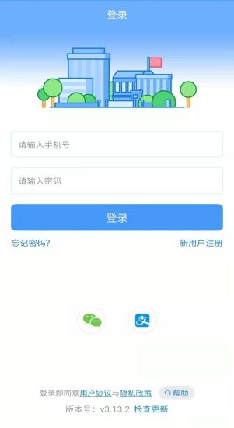

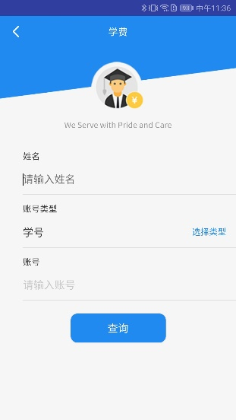
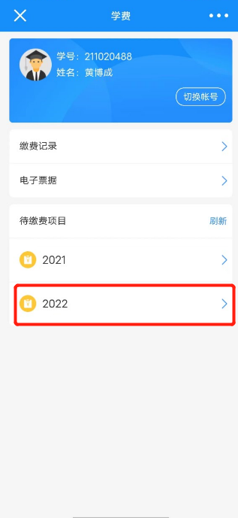
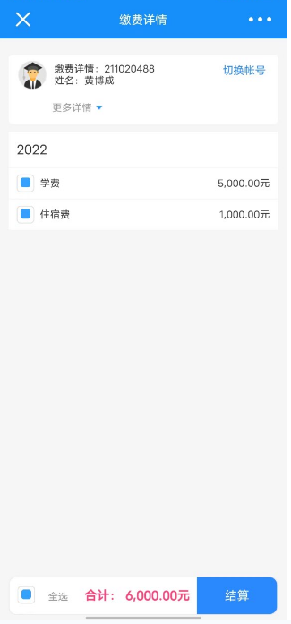

③缴纳支付：进入确认支付页面，检查确认个人信息及缴费明细无误后点击“立即支付“，在支付方式界面，推荐选择“支付宝”方式缴纳，如红圈所示； 选择如图所示银行卡支付也行，但限定了银行（建设银行，江西银行，银行卡支付存在支付限额的问题），请同学选择合适银行卡缴费。
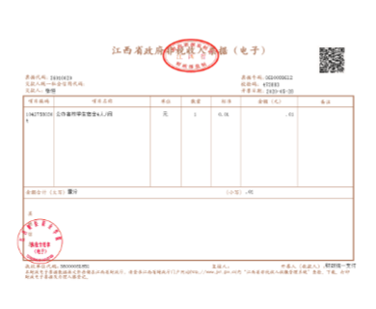
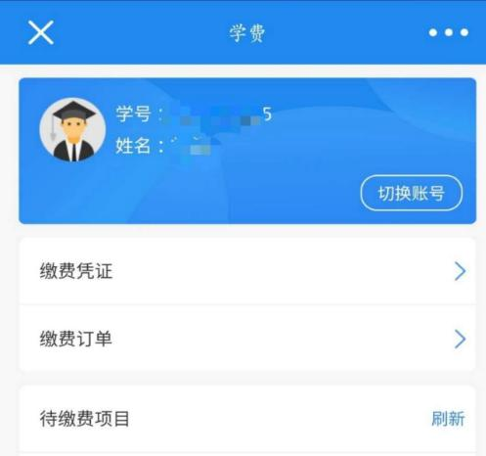
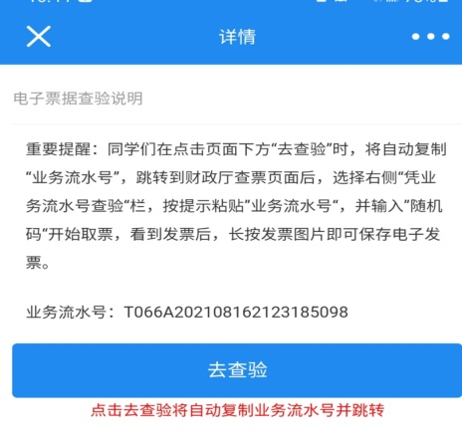
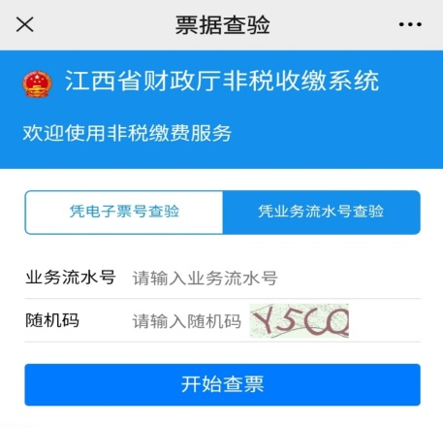
重要提醒：同学们可以在缴费后，在右图所示的“缴费凭证”栏目中已缴费里，点击“查看详情”进入左下图，按提示获取缴费项目的电子发票（如图），长按发票图片，可以直接下载到手机保存。

如有疑问可以拨打校园安心付客服电话：400-028-1024
联络方式
1、迎新工作联系电话
部门 | 联系电话
招生就业处 | 招生咨询： 0791——87302868 87302869
建筑工程技术 | 涂主任：13330115298 吴书记：18870070370
工程造价 | 李主任：13330119673 王书记：18870008673
建筑装饰工程技术 | 余主任： 陈书记：
接站电话 | 凌处长：13307080402 许老师：18870018600
- 学院网址：http://www.jxjsxy.edu.cn

交通出行
9月1日至9月2日，学院在南昌火车站、南昌西站、长途客运站、南昌徐家坊客运站设有新生接待处。请与佩戴我院迎新工作证的工作人员联系。迎新期间车站联系人:凌处长13307080402、许老师18870018600,火车西站接站:魏佳怡18172861514，火车站接站:叶泓轩15959744193，汽车西站接站:尧志宏13197940731，徐坊站接站:钟文辉15216107212。校车将免费接送学生和家长到校报到。
注意:在南昌站出站的新生请从东广场出口出站，在南昌西站出站的新生请从南广场出口出站。
公交车来院路线:
南昌火车站:在南昌火车站西广场乘坐248路公交车到建设学院站下车
徐坊客运站:乘坐212、248路公交车到建设学院站下车
南昌西客站:乘坐707路公交车到护理学院站下车
地铁来院路线:
3号线:到复兴大道东站转235路公交到复兴大道邓埠路西口下车，步行10分钟到学院东门
4号线:到东新站转262公交到金沙二路邓埠路口下车，步行5分钟到学院东门

